-2-
DOD 250
Хочется заметить что данная педаль больше позиционируется как “грелка” для ламповых усилителей, и легкий overdrive. Думаю многие со мной согласятся, что самым известным гитаристом, который использовал DOD 250 Overdrive Preamp с первых дней своей карьеры и по настоящее время, остаётся отец стиля неоклассик рок Yngwie Malmsteen. Этот овердрайв стал важным элементом его фирменного звука и многие последователи Yngwie Malmsteen-а стремятся приобрести DOD Overdrive Preamp 250 и приблизиться к звуку своего кумира. Но мы с вами не ищем легких путей – мы сами сможем собрать эту прекраснейшую педаль.

Схема
Схема весьма проста, и состоит лишь из одной микросхемы, небольшого количества пассивных элементов и двух ручек управления “Gain” и “Level”.

Даташит -7-
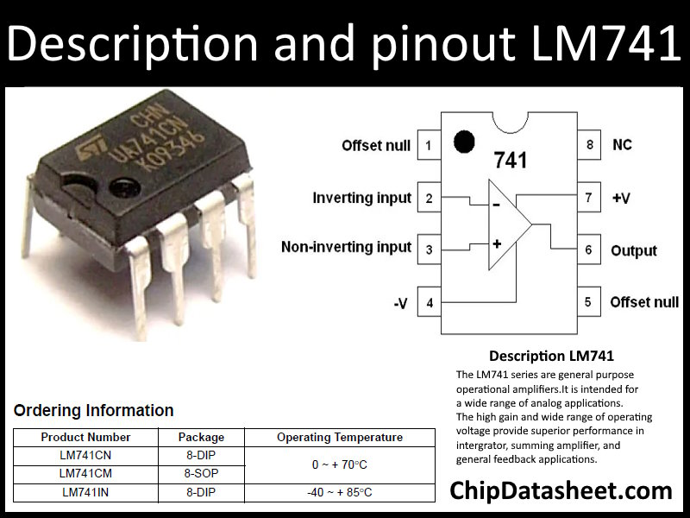
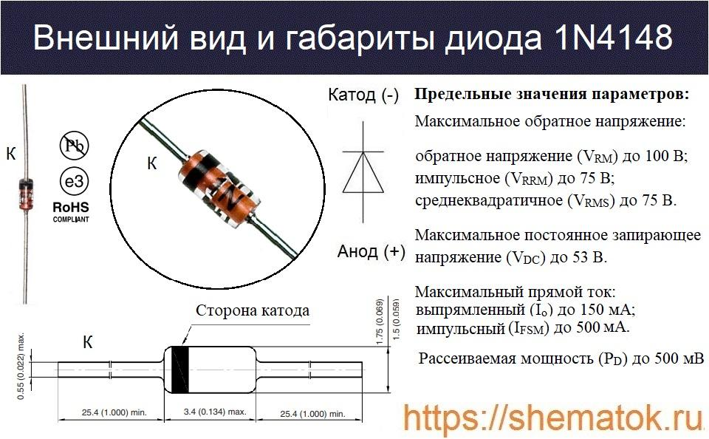

Дополнения
Статья https://guitar-gear.ru/2016/dod-250/
Форум https://guitar-gear.ru/forum/topic/80-dod-overdrive-250/
DOD 250
Overdrive Preamp
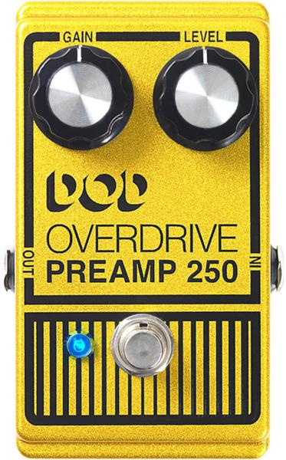

-4-
Схема

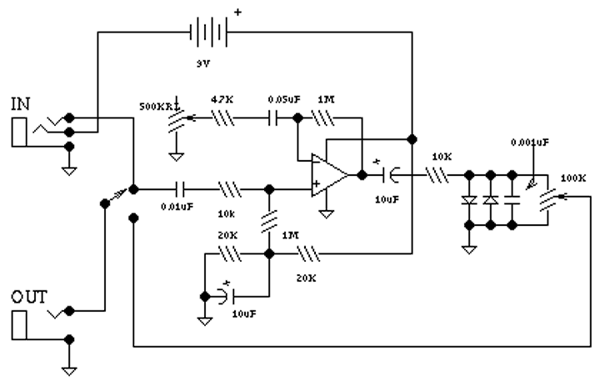

-6-
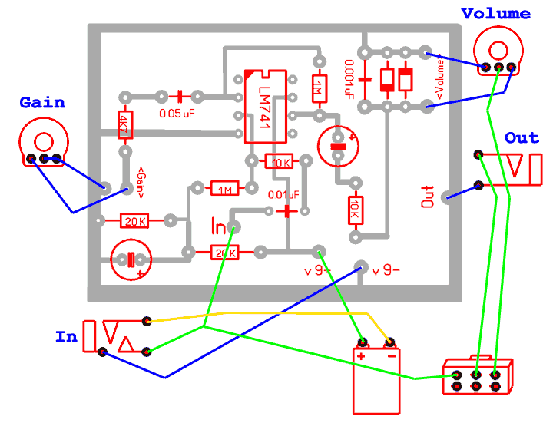

Список деталей -3-
Резисторы
- 1 – 4,7 кОм
- 2 – 10 кОм
- 2 – 20 кОм
- 2 – 1 MОм
Резисторы переменные
- 1 – 100 кОм логарифмические (“Level”)
- 1 – 500 кОм логарифмические (“Gain”)
Конденсаторы
Все конденсаторы желательно взять типа металлопленочные (Wima MKP, Epcos и др) напряжением 63в. Электролитические на напряжение 16в.
- 1 – 1 нФ
- 1 – 10 нФ
- 1 – 50 нФ
- 2 – 10 мкФ (электролитические)
Операционный усилитель
- LM741 или UA741
Диоды
- 2 – 1N4148 или светодиоды 3мм
Остальное
- 1 – панель под микросхему 8 pin
- 1 – DPDT или DPST переключатель
- 1 – большой jack (стерео)
- 1 – большой jack (моно)
- 2 – ручки
- 1 – контакты под крону

Печатная плата для ЛУТ
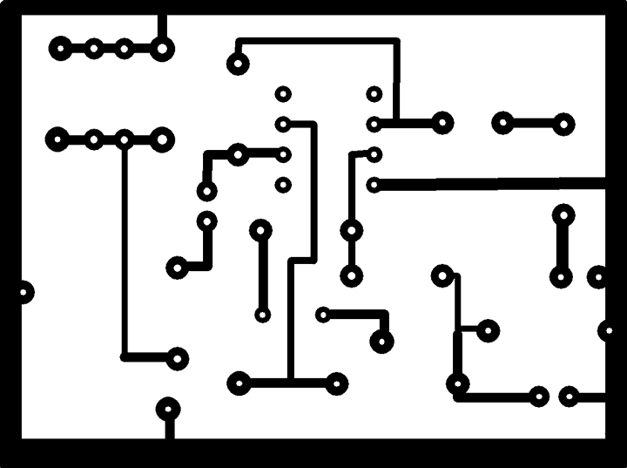

Печатные платы для ЛУТ для проверки
!!!ВИД СО СТОРОНЫ ДОРОЖЕК!!!
Тут чисто

